BỘ CÔNG AN
CỤC CẢNH SÁT QLHC VỀ TRẬT TỰ XÃ HỘI



TÀI LIỆU HƯỚNG DẪN SỬ DỤNG
TIỆN ÍCH LẤY Ý KIẾN NGƯỜI DÂN VỀ NỘI DUNG SỬA ĐỔI HIẾN PHÁP NĂM 2013TRÊN ỨNG DỤNG VNEID
(Dành cho công dân góp ý)

Hà Nội – 2025

MỤC LỤC
I. GIỚI THIỆU TỔNG QUAN 2
1.1 Đối tượng sử dụng 2
1.2 Mô tả tài liệu 2
1.3 Thuật ngữ viết tắt 2
II. HƯỚNG DẪN CHỨC NĂNG 2
2.1 Gửi góp ý trên app VNeID 2
2.1.1 Đọc góp ý 2
2.1.2 Gửi góp ý 2
2.2 Gửi góp ý trên web VNeID 2
2.2.1 Đọc góp ý 2
2.2.2 Gửi góp ý 2

DANH MỤC HÌNH ẢNH
Hình 1 Màn hình trang chủ tài khoản định danh điện tử mức 2 2
Hình 2 Màn hình nhấn banner Góp ý Nội dung dự thảo sửa đổi, bổ sung Hiến pháp năm 2013 2
Hình 3 Màn hình nhấn vào hiếp pháp 2
Hình 4 Màn hình nhấn Đọc 2
Hình 5 Màn hình nội dung sửa đổi, bổ sung các Điều 2
Hình 6 Màn hình nhấn chọn các Điều 2
Hình 7 Màn hình danh sách hiến pháp 2
Hình 8 Màn hình nhấn Gửi góp ý 2
Hình 9 Màn hình chọn Tán thành/ Không tán thành và gửi góp ý 2
Hình 10 Màn hình nhấn Đọc 2
Hình 11 Màn hình nhập nội dung góp ý 2
Hình 12 Màn hình chọn Tán thành/ Không tán thành và nhập nội dung góp ý 2
Hình 13 Màn hình nhấn Gửi 2
Hình 14 Màn hình gửi góp ý thành công 2
Hình 15 Màn hình trang chủ tài khoản định danh điện tử mức 2 2
Hình 16 Màn hình nhấn vào hiếp pháp 2
Hình 17 Màn hình nhấn Đọc 2
Hình 18 Màn hình nội dung sửa đổi, bổ sung các Điều 2
Hình 19 Màn hình nhấn chọn các Điều 2
Hình 20 Màn hình chọn Tán thành/ Không tán thành và nhập nội dung góp ý theo từng Điều 2
Hình 21 Màn hình nhấn Gửi góp 2
Hình 22 Màn hình nhập nội dung góp ý các Điều 2
Hình 23 Màn hình nhấn chọn Góp ý hoặc Góp ý nội dung khác hoặc Góp ý kỹ thuật lập Hiến 2
Hình 24 Màn hình chọn Tán thành/ Không tán thành và nhập nội dung góp ý 2
Hình 25 Màn hình nhấn Gửi 2
Hình 26 Màn hình xác nhận Gửi 2
Hình 27 Màn hình gửi góp ý thành công 2

GIỚI THIỆU TỔNG QUAN

Đối tượng sử dụng
- Dùng cho công dân có tài khoản định danh điện tử mức độ 2

Mô tả tài liệu
Nội dung tài liệu bao gồm các phần sau:
1. Mục 1: Giới thiệu tổng quan
2. Mục 2: Hướng dẫn các chức năng hệ thống có trên phần mềm cho cán bộ sử dụng

Thuật ngữ viết tắt
STT | Thuật ngữ | Ý nghĩa
1 | CCCD | Căn cước công dân

HƯỚNG DẪN CHỨC NĂNG

Gửi góp ý trên app VNeID
- Mục đích: Cho phép công dân đọc, tìm hiểu các dự thảo văn kiện đại hội đảng và gửi những góp ý, ý kiến phản hồi của mình về dự thảo đó. Phần mềm này tạo điều kiện cho công dân tham gia vào quá trình đóng góp ý tưởng, cải tiến các chính sách, văn kiện trong đại hội, từ đó thúc đẩy sự minh bạch và công khai trong quá trình tham gia ý kiến của nhân dân vào các vấn đề quan trọng của đất nước.
- Phân quyền: Tài khoản định danh điện tử mức 2

Đọc góp ý
- Cách thực hiện
Bước 1: Truy cập chức năng
Đăng nhập vào ứng dụng VNeID, tại nhóm banner thực hiện kéo sang ngang để tìm kiếm Góp ý nội dung dự thảo sửa đổi, bổ sung Hiến pháp năm 2013 Nhấn vào banner Góp ý nội dung dự thảo sửa đổi, bổ sung Hiến pháp năm 2013
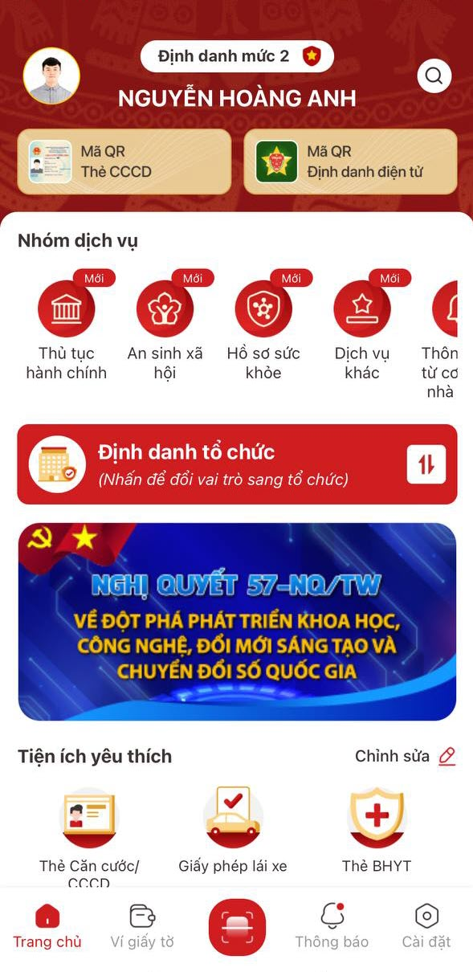
Hình 1 Màn hình trang chủ tài khoản định danh điện tử mức 2

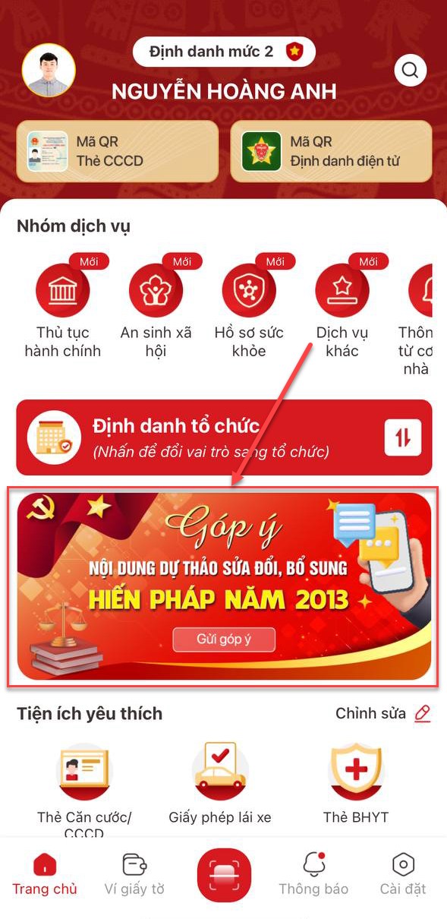
Hình 2 Màn hình nhấn banner Góp ý Nội dung dự thảo sửa đổi, bổ sung Hiến pháp năm 2013
Bước 2: Đọc nội dung sửa đổi Hiến pháp
Tại màn hình danh sách hiến pháp nhấn vào hiến pháp cần đọc Nhấn Đọc
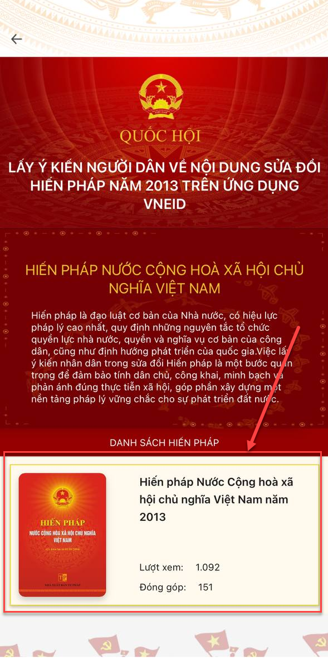  Hình 3 Màn hình nhấn vào hiếp pháp | 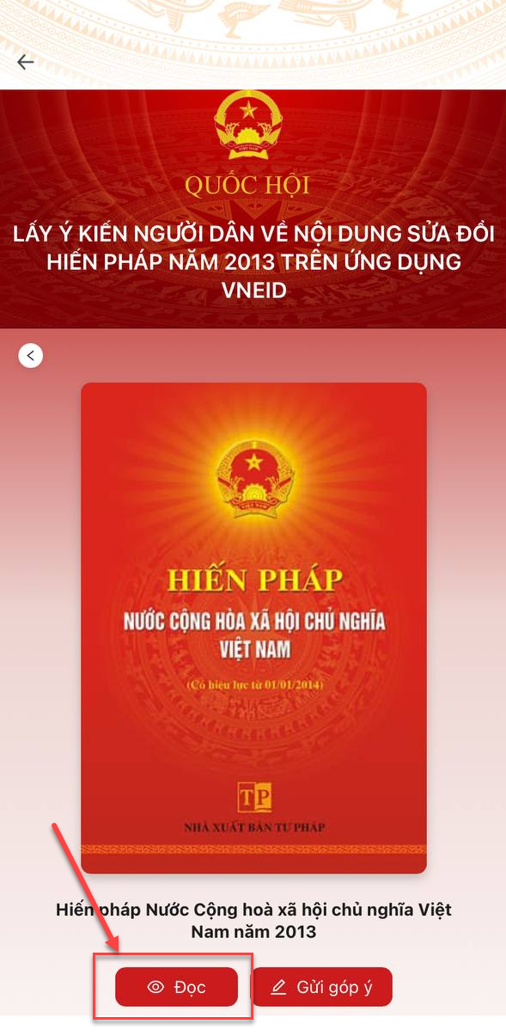  Hình 4 Màn hình nhấn Đọc

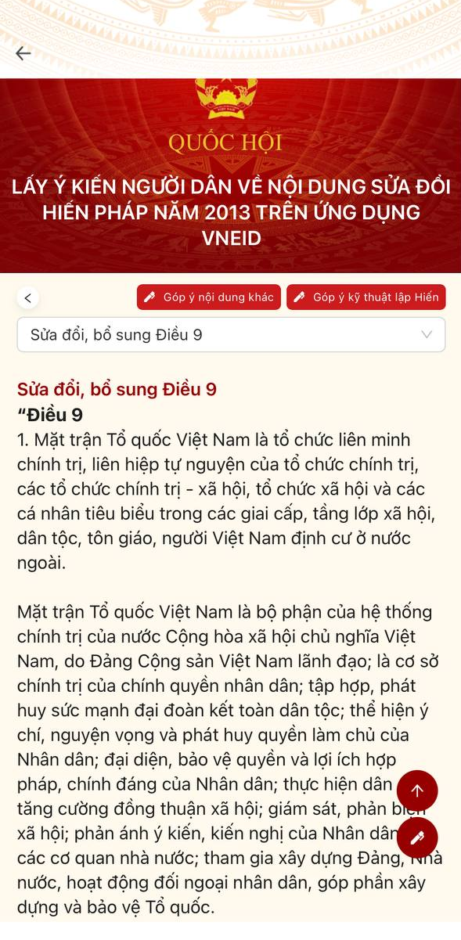
Hình 5 Màn hình nội dung sửa đổi, bổ sung các Điều
- Nhấn vào thanh tìm kiếm để chọn hiển thị nội dung sửa đổi, bổ sung các Điều
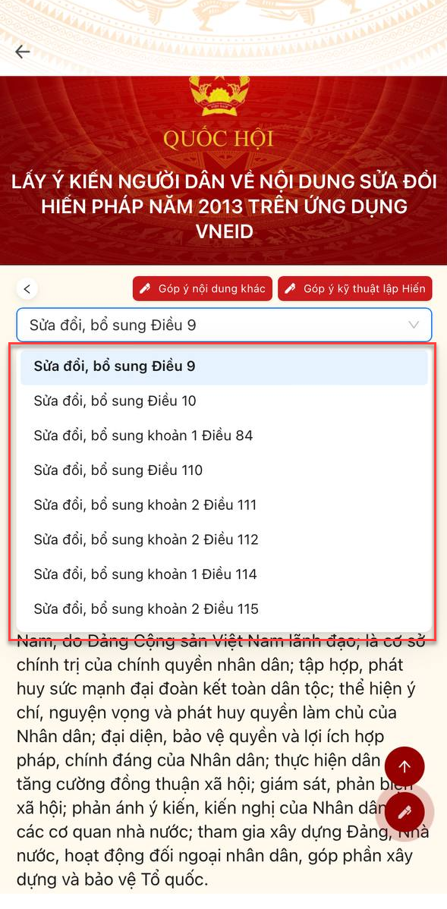
Hình 6 Màn hình nhấn chọn các Điều
Công dân thực hiện:
- Nhấn để chuyển sang màn nhập góp ý nội dung khác
- Nhấn để chuyển sang màn nhập góp ý kỹ thuận lập Hiến
- Nhấn để kéo xuống phần đánh giá và nhập nội dung góp ý
- Nhấn  để kéo lên trên đầu trang

Gửi góp ý
- Cách thực hiện
Bước 1: Truy cập màn chức năng
Để truy cập màn chức năng có 2 cách:
Cách 1: Tại màn hình danh sách hiến pháp, nhấn vào hiến pháp cần gửi góp ý Nhấn vào Gửi góp ý
Hình 7 Màn hình danh sách hiến pháp | 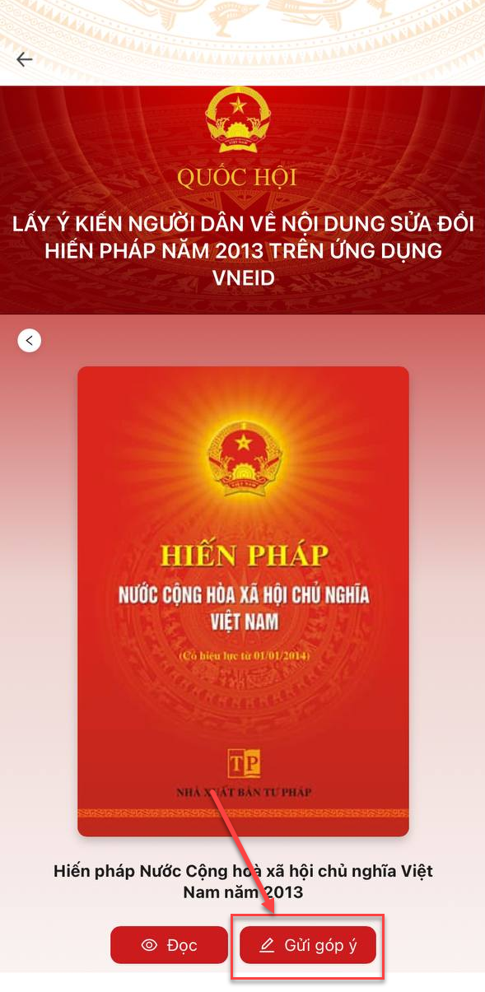  Hình 8 Màn hình nhấn Gửi góp ý

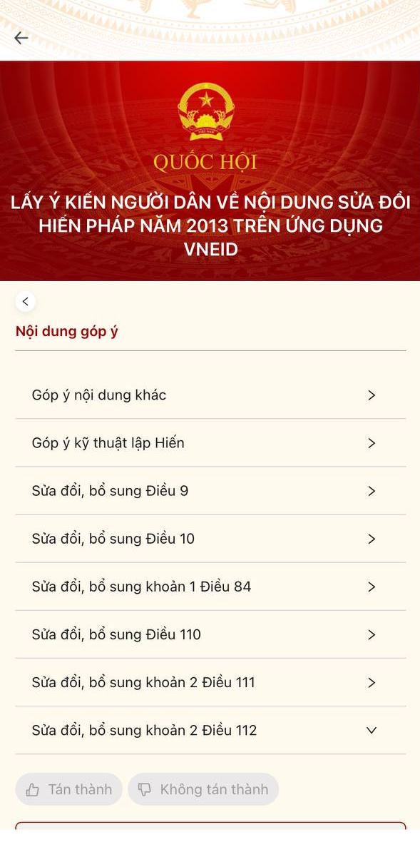
Hình 9 Màn hình chọn Tán thành/ Không tán thành và gửi góp ý
Cách 2: Tại màn hình danh sách hiến pháp, nhấn vào hiến pháp cần gửi góp ý Nhấn vào Đọc Kéo xuống dưới cùng để thực hiện chọn Tán thành/ Không tán thành và nhập nội dung góp ý (trường hợp không tán thành) Nhấn Gửi Nhấn Xác nhận để chuyển sang chức năng Gửi góp ý
Hình 10 Màn hình nhấn Đọc | 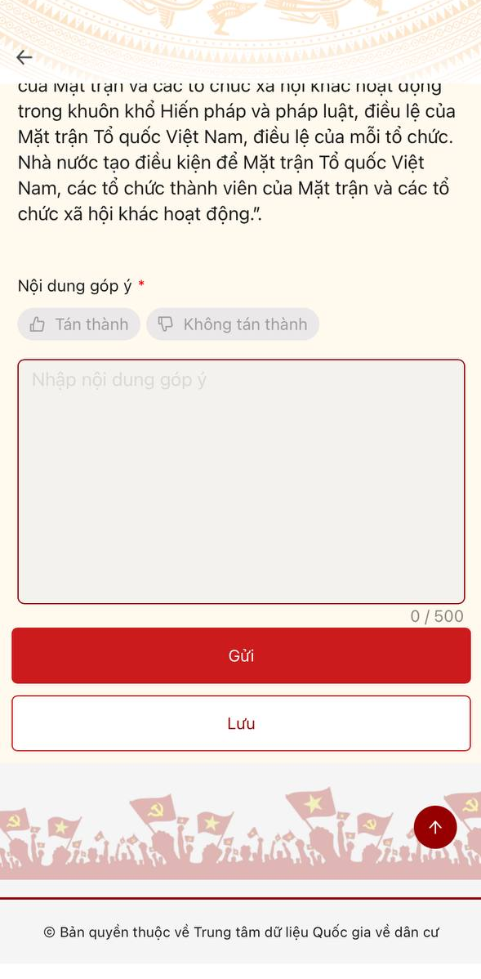  Hình 11 Màn hình nhập nội dung góp ý
Bước 2: Thực hiện chọn Tán thành/ Không tán thành và nhập nội dung góp ý (trường hợp không tán thành)
Công dân thực hiện:
- Nhấn nút Tán thành hoặc Không tán thành
Lưu ý: Nếu nhấn chọn Không tán thành thì bắt buộc phải nhâp nội dung góp ý
- Nhập Chức vụ/Học vị

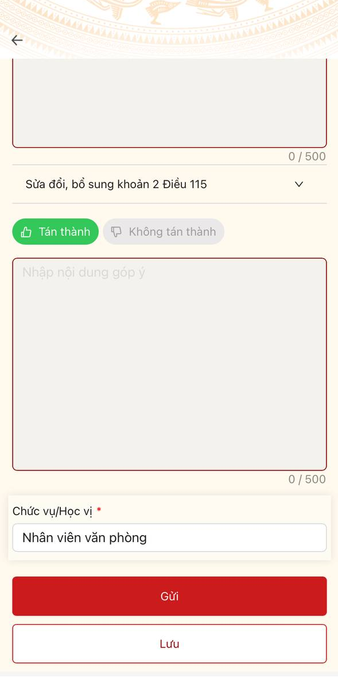
Hình 12 Màn hình chọn Tán thành/ Không tán thành và nhập nội dung góp ý
Bước 3: Gửi góp ý
Sau khi chọn Tán thành/ Không tán thành và nhập nội dung góp ý (trường hợp không tán thành) nhấn Gửi Hiển thị màn xác nhận Nhấn nút Gửi
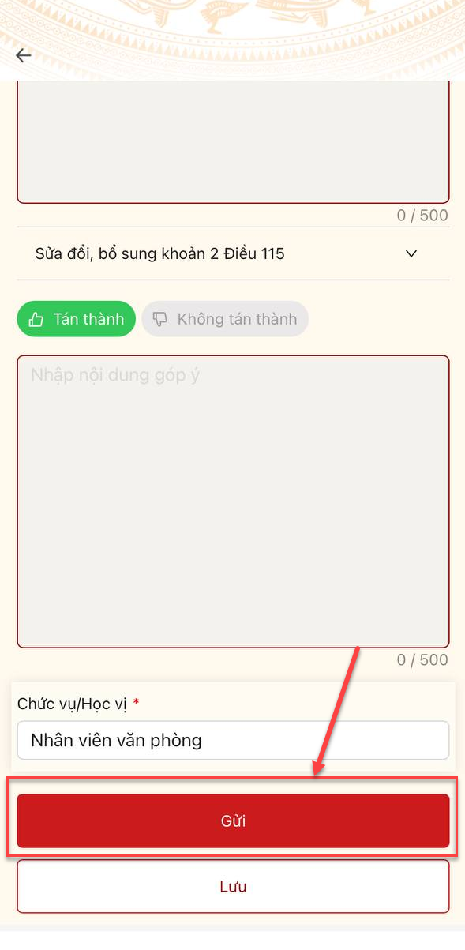 | 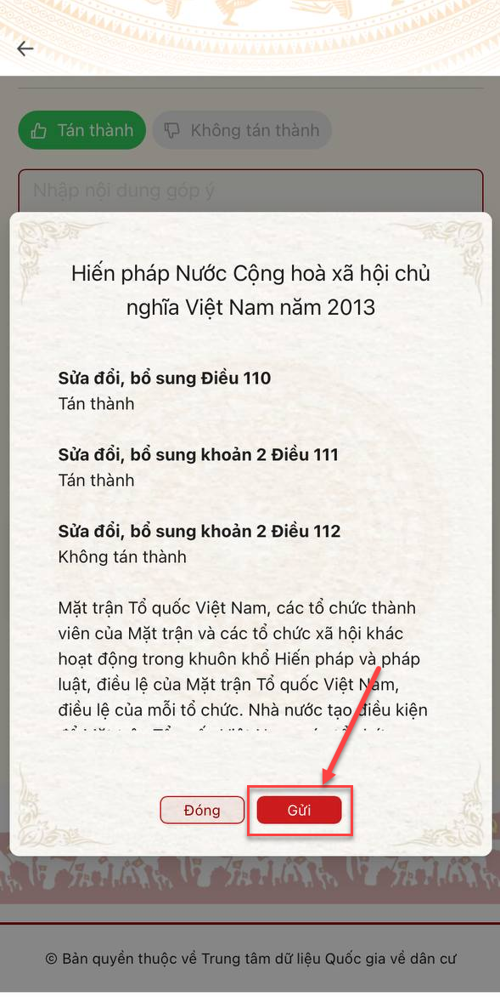
Hình 13 Màn hình nhấn Gửi
Bước 4: Gửi góp ý thành công
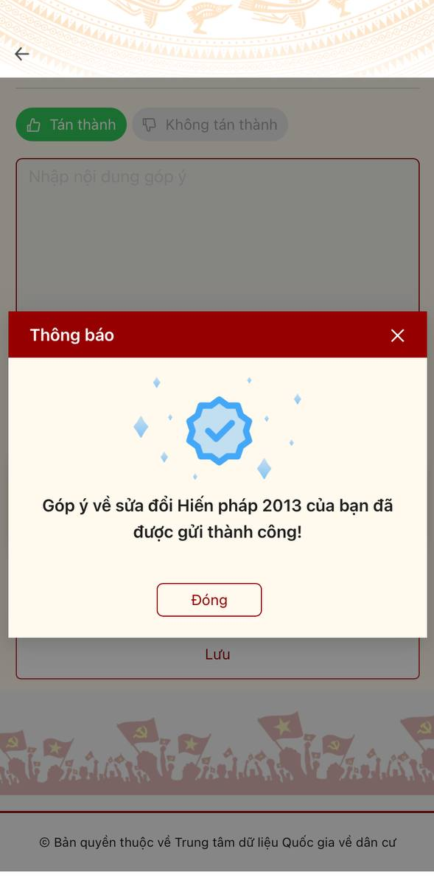
Hình 14 Màn hình gửi góp ý thành công

Gửi góp ý trên web VNeID
- Mục đích: Cho phép công dân đọc, tìm hiểu các dự thảo văn kiện đại hội đảng và gửi những góp ý, ý kiến phản hồi của mình về dự thảo đó. Phần mềm này tạo điều kiện cho công dân tham gia vào quá trình đóng góp ý tưởng, cải tiến các chính sách, văn kiện trong đại hội, từ đó thúc đẩy sự minh bạch và công khai trong quá trình tham gia ý kiến của nhân dân vào các vấn đề quan trọng của đất nước.
- Phân quyền: Tài khoản định danh điện tử mức 2

Đọc góp ý
- Cách thực hiện
Bước 1: Truy cập chức năng
Đăng nhập vào web VNeID theo đường dẫn https://vneid.gov.vn/, tại nhóm banner thực hiện kéo sang ngang để tìm kiếm Góp ý nội dung dự thảo sửa đổi, bổ sung Hiến pháp năm 2013 Nhấn vào banner Góp ý nội dung dự thảo sửa đổi, bổ sung Hiến pháp năm 2013
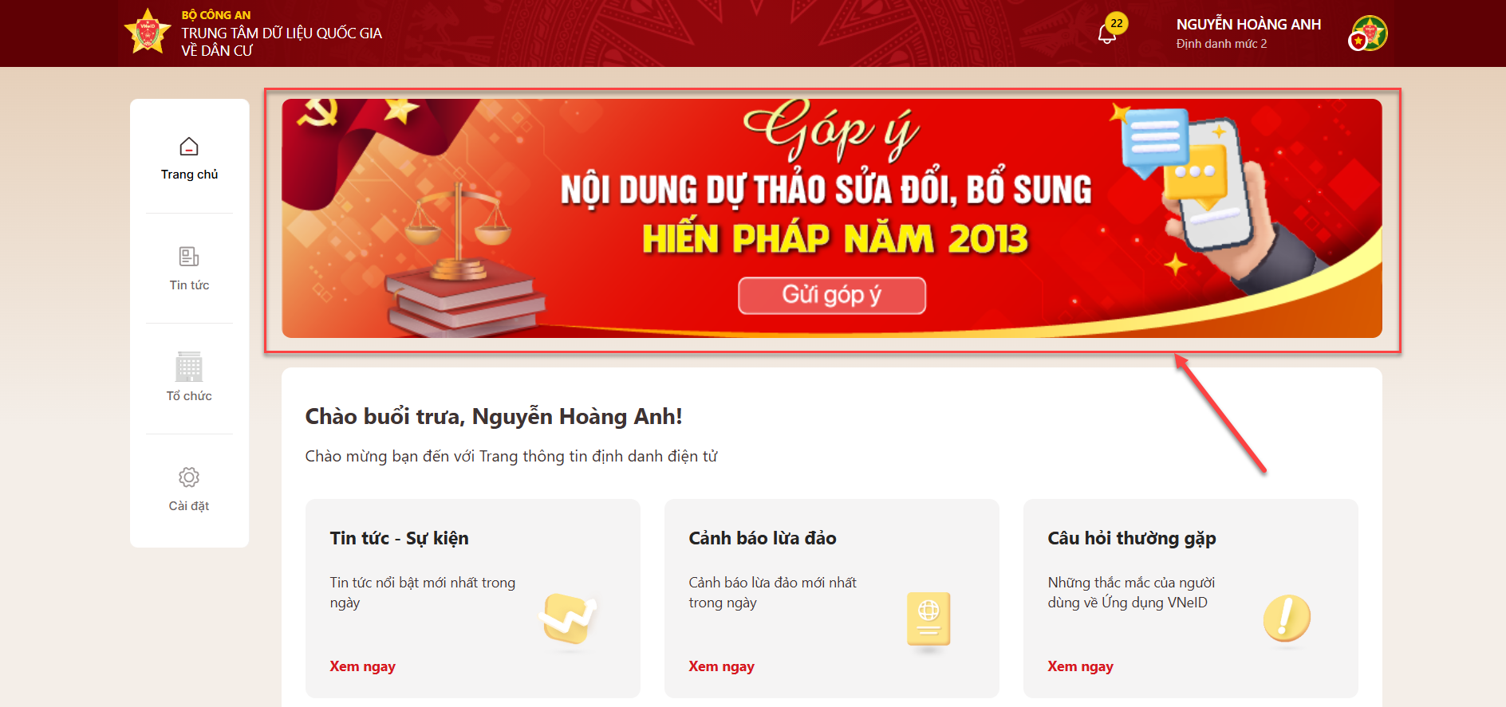
Hình 15 Màn hình trang chủ tài khoản định danh điện tử mức 2
Bước 2: Đọc nội dung sửa đổi Hiến pháp
Tại màn hình danh sách hiến pháp nhấn vào hiến pháp cần đọc Nhấn Đọc
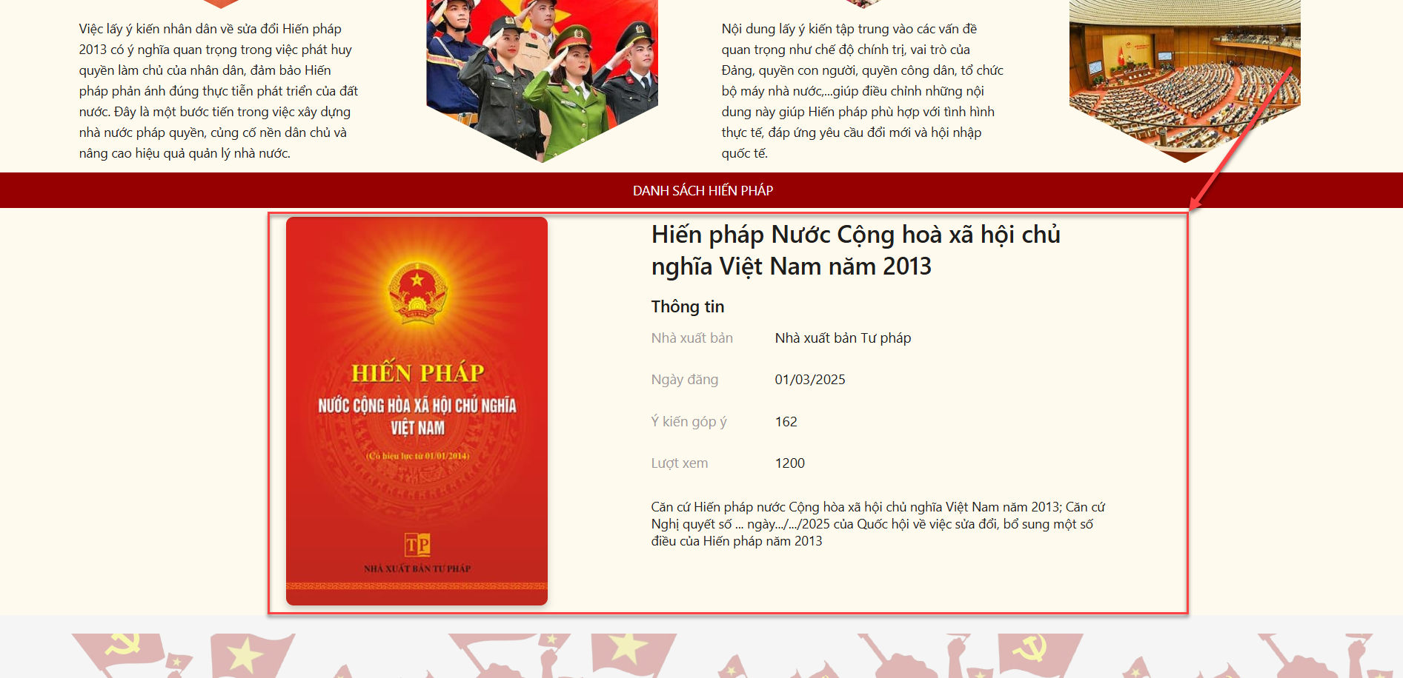
Hình 16 Màn hình nhấn vào hiếp pháp
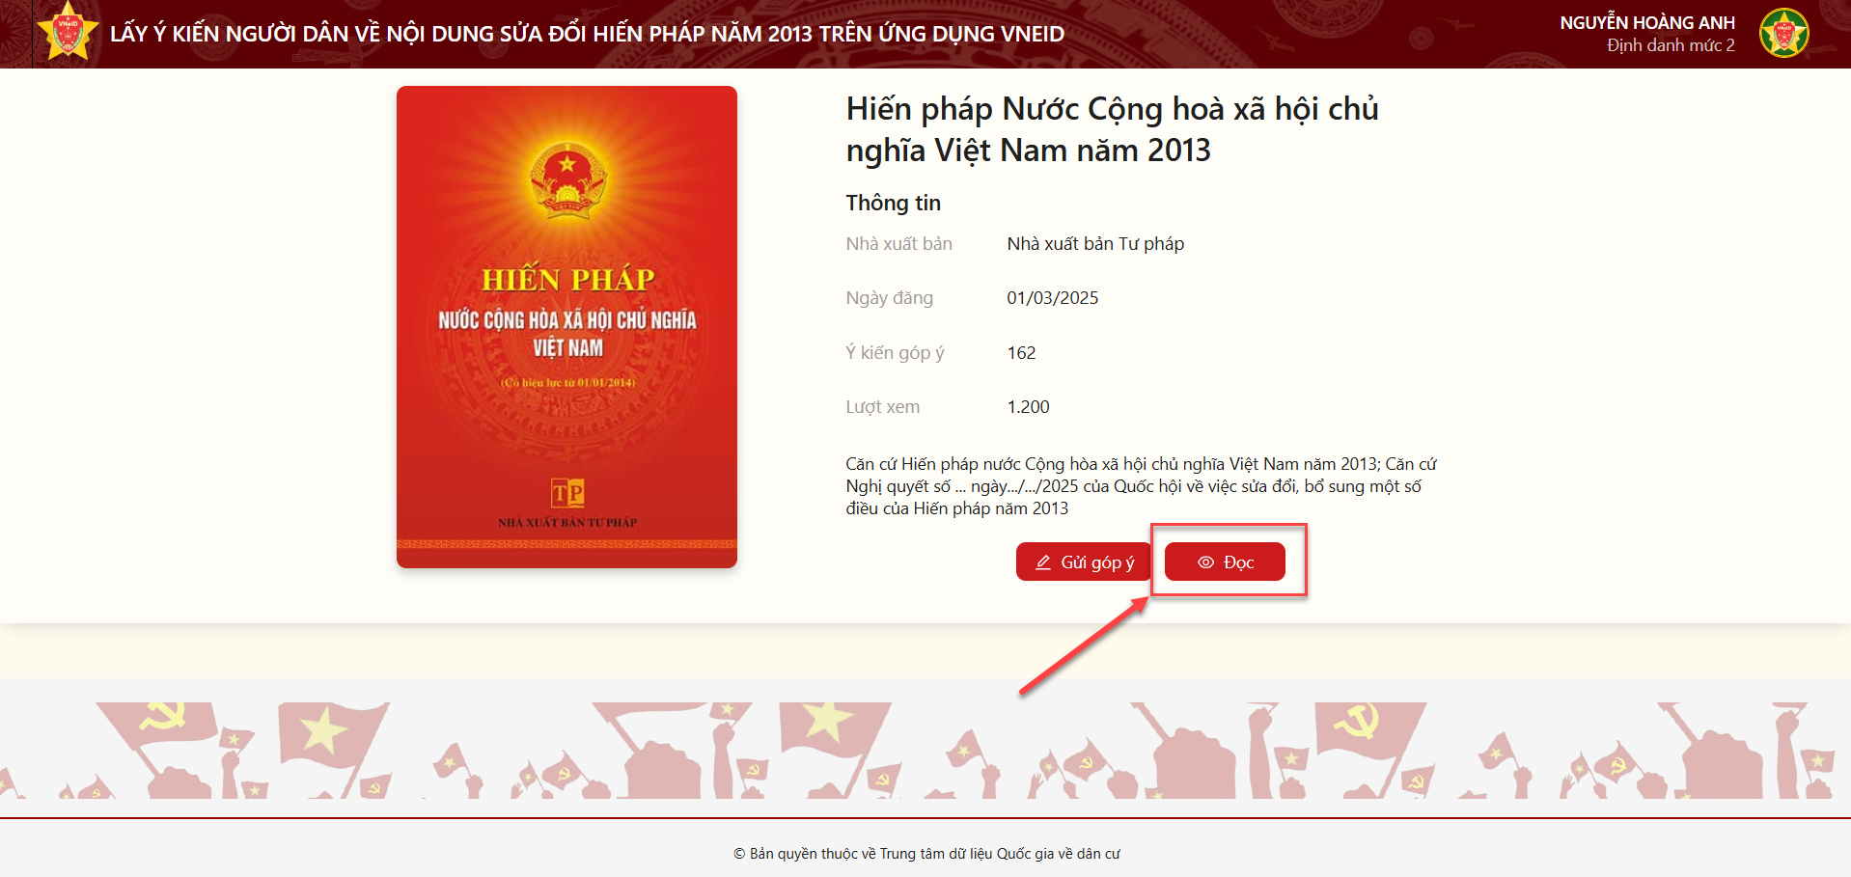
Hình 17 Màn hình nhấn Đọc
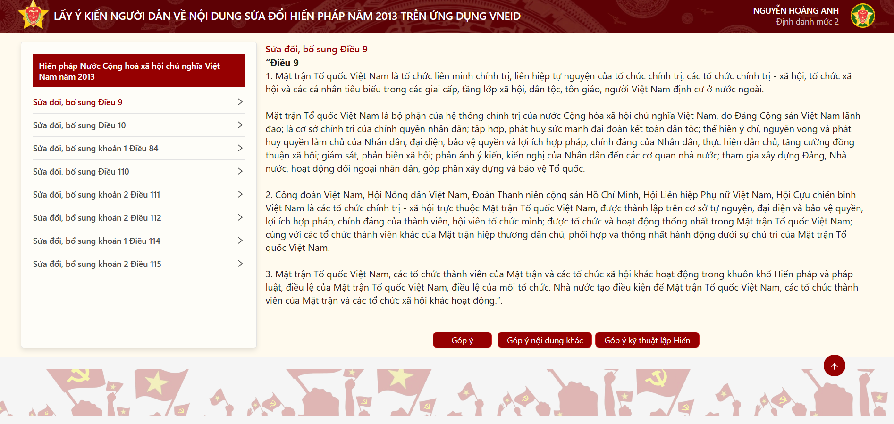
Hình 18 Màn hình nội dung sửa đổi, bổ sung các Điều
- Nhấn vào các Điều sửa đổi, bổ sung bên trái màn hình để đọc nội dung
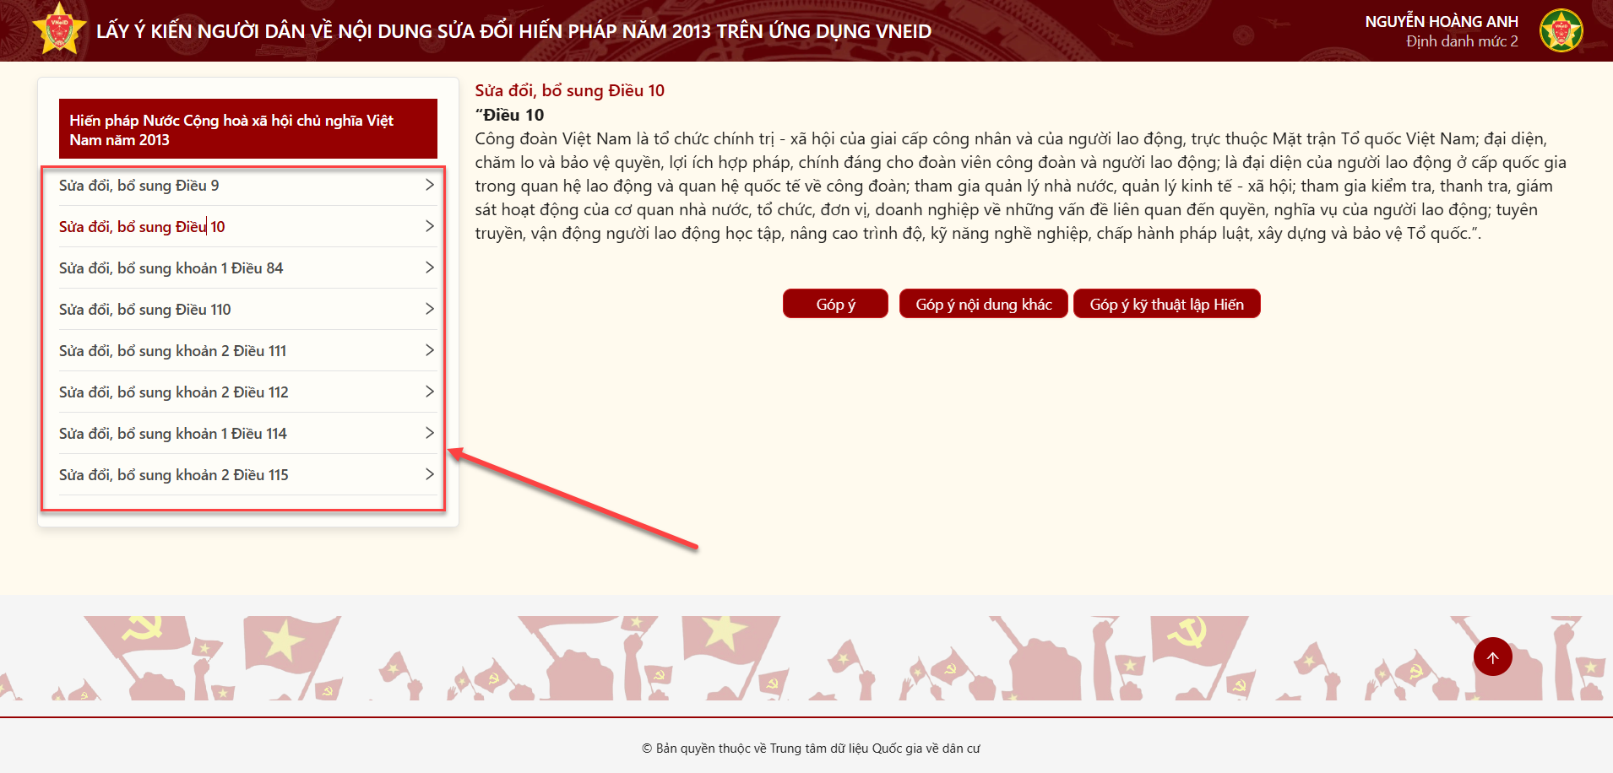
Hình 19 Màn hình nhấn chọn các Điều
Công dân thực hiện:
- Nhấn  để chọn Tán thành/ Không tán thành và nhập nội dung góp ý
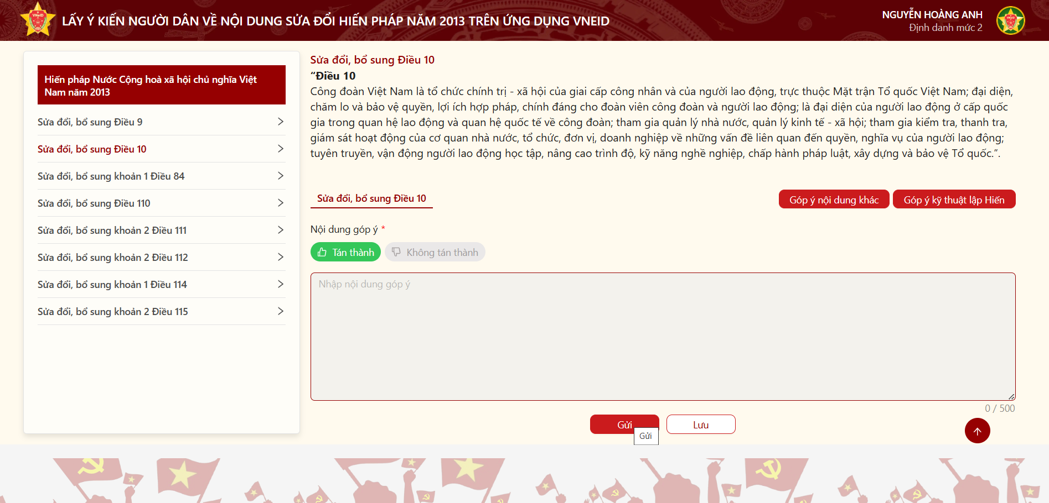
Hình 20 Màn hình chọn Tán thành/ Không tán thành và nhập nội dung góp ý theo từng Điều
- Nhấn  để chuyển sang màn nhập góp ý nội dung khác
- Nhấn  để chuyển sang màn nhập góp ý kỹ thuận lập Hiến

Gửi góp ý
- Cách thực hiện
Bước 1: Truy cập màn chức năng
Để truy cập màn chức năng có 2 cách:
Cách 1: Tại màn hình danh sách hiến pháp, nhấn vào hiến pháp cần gửi góp ý Nhấn vào Gửi góp ý
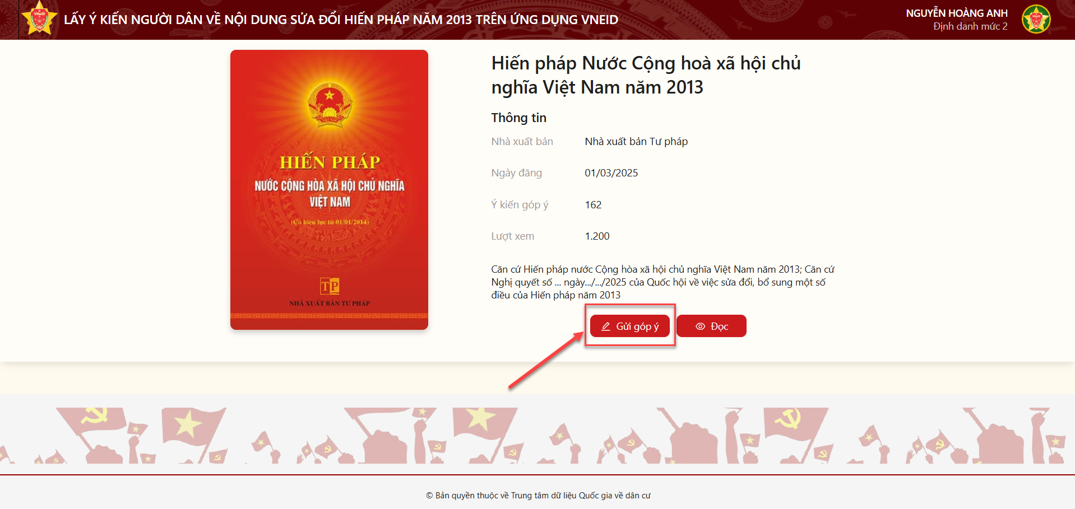
Hình 21 Màn hình nhấn Gửi góp
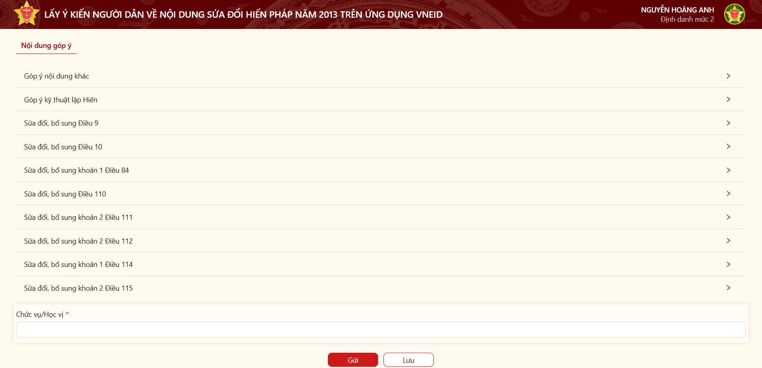
Hình 22 Màn hình nhập nội dung góp ý các Điều
Cách 2: Tại màn hình danh sách hiến pháp, nhấn vào hiến pháp cần gửi góp ý Nhấn vào Đọc Nhấn Góp ý hoặc Góp ý nội dung khác hoặc Góp ý kỹ thuật lập Hiến
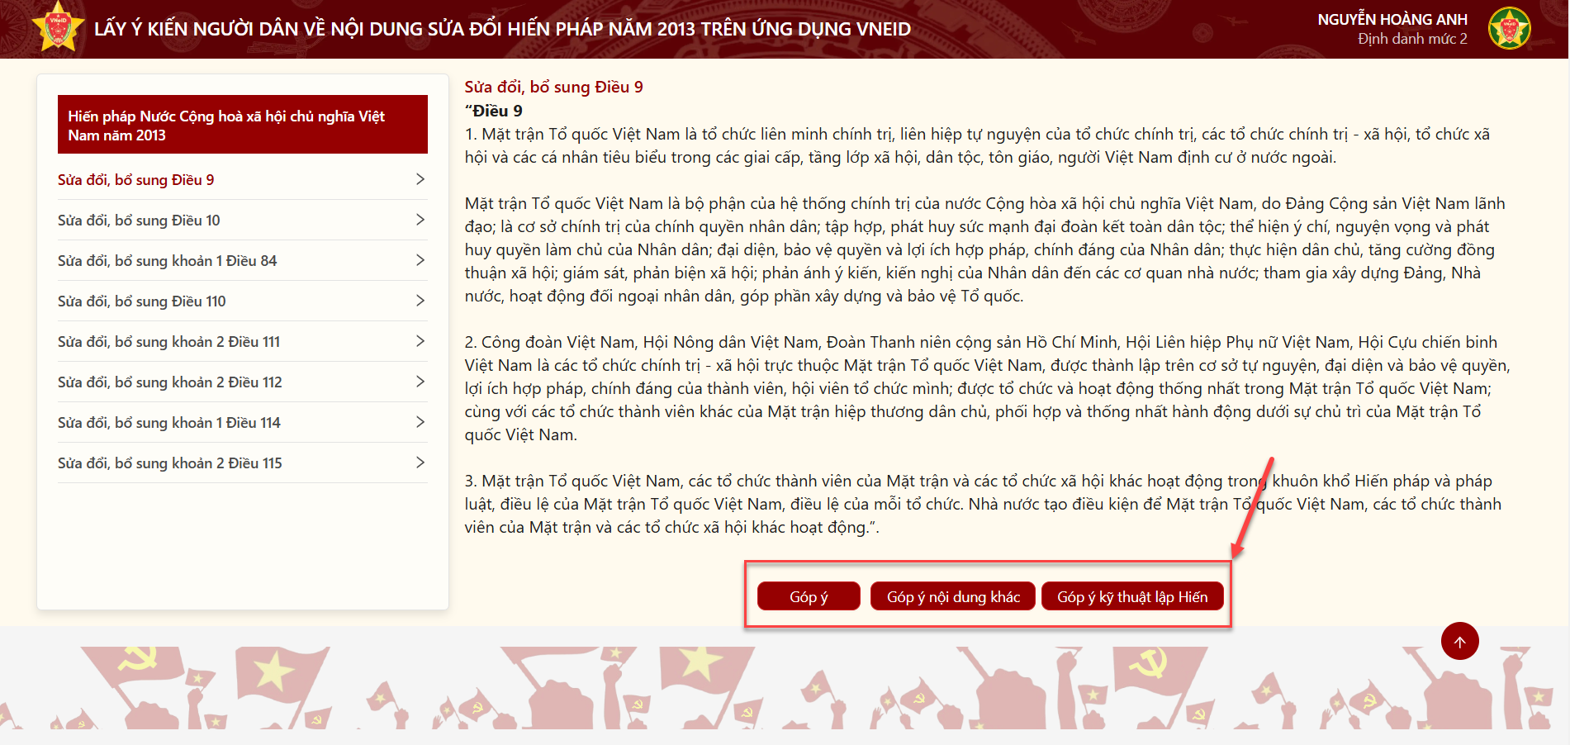
Hình 23 Màn hình nhấn chọn Góp ý hoặc Góp ý nội dung khác hoặc Góp ý kỹ thuật lập Hiến
Bước 2: Thực hiện chọn Tán thành/ Không tán thành và nhập nội dung góp ý (trường hợp không tán thành)
Công dân thực hiện:
- Nhấn nút Tán thành hoặc Không tán thành
Lưu ý: Nếu nhấn chọn Không tán thành thì bắt buộc phải nhâp nội dung góp ý
- Nhập Chức vụ/Học vị

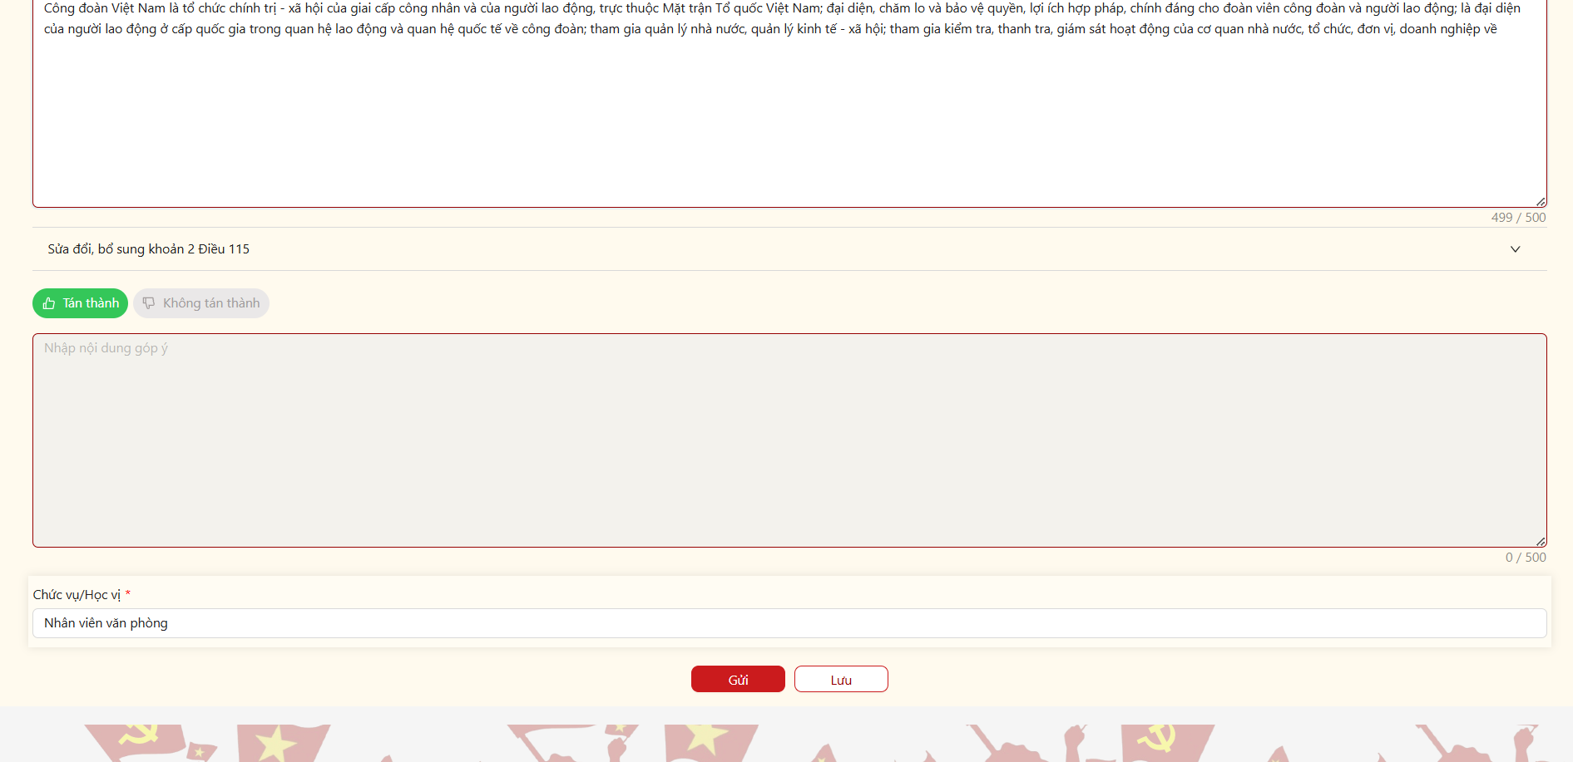
Hình 24 Màn hình chọn Tán thành/ Không tán thành và nhập nội dung góp ý
Bước 3: Gửi góp ý
Sau khi chọn Tán thành/ Không tán thành và nhập nội dung góp ý (trường hợp không tán thành) nhấn Gửi Hiển thị màn xác nhận Nhấn nút Gửi
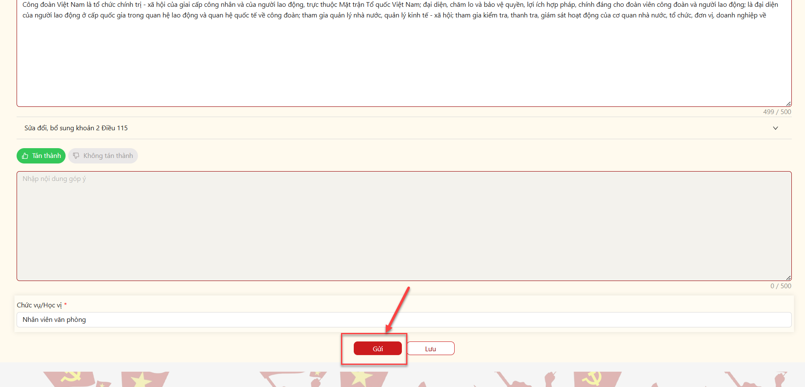
Hình 25 Màn hình nhấn Gửi

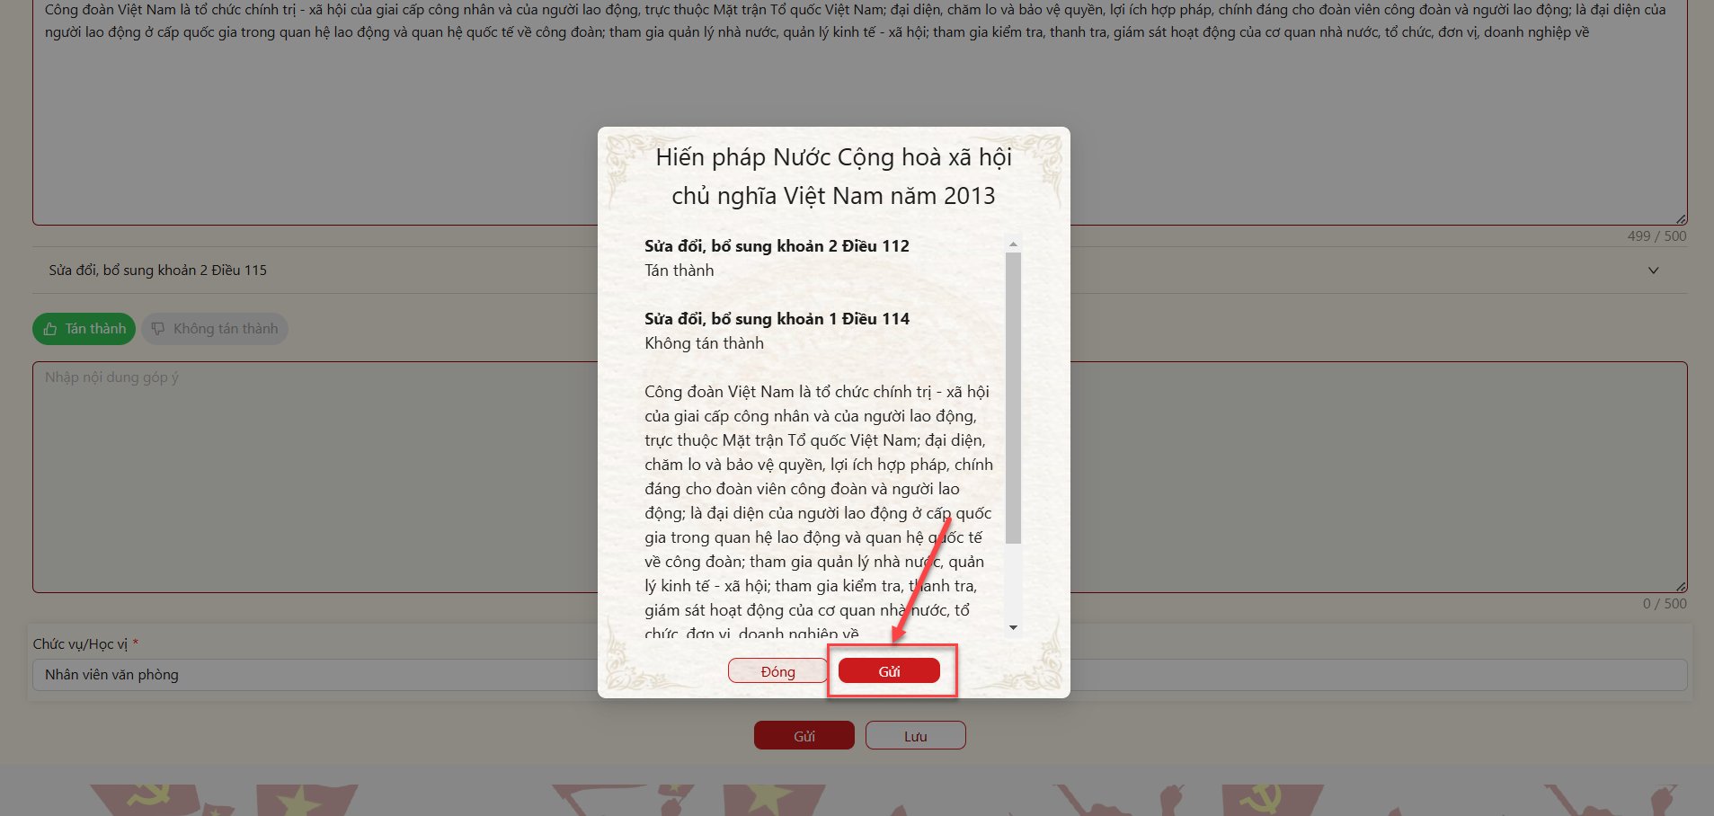
Hình 26 Màn hình xác nhận Gửi
Bước 4: Gửi góp ý thành công
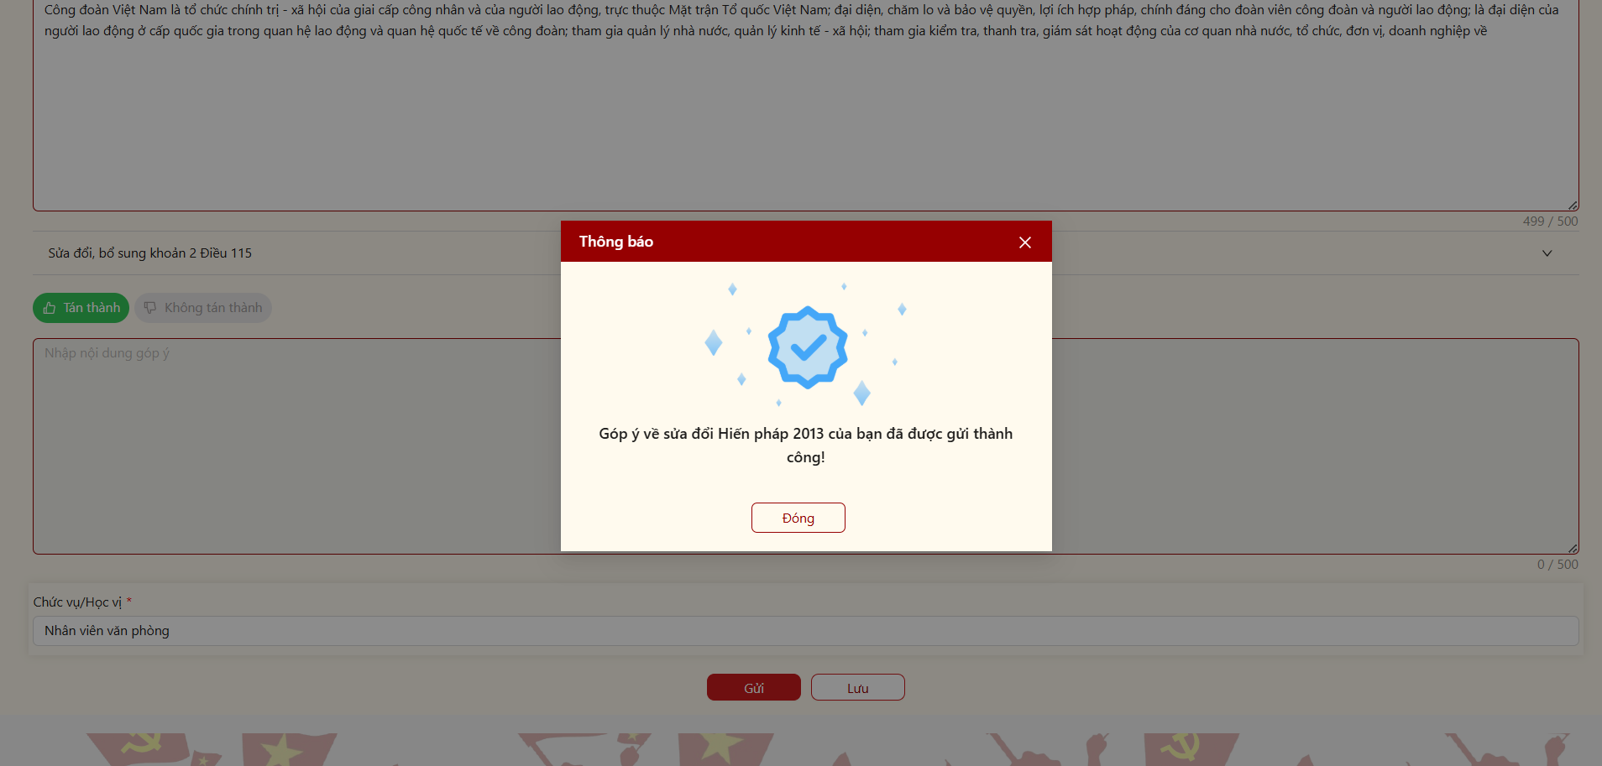
Hình 27 Màn hình gửi góp ý thành công

